Exercícios de Fixação:

1)Converta o seguinte modelo lógico/físico em um modelo conceitual (modelador ER)

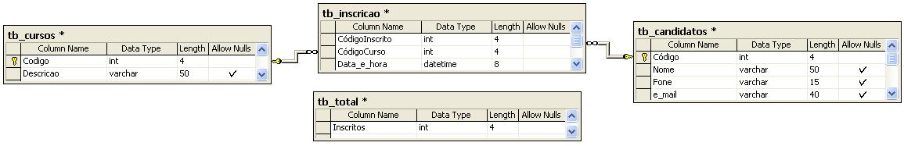

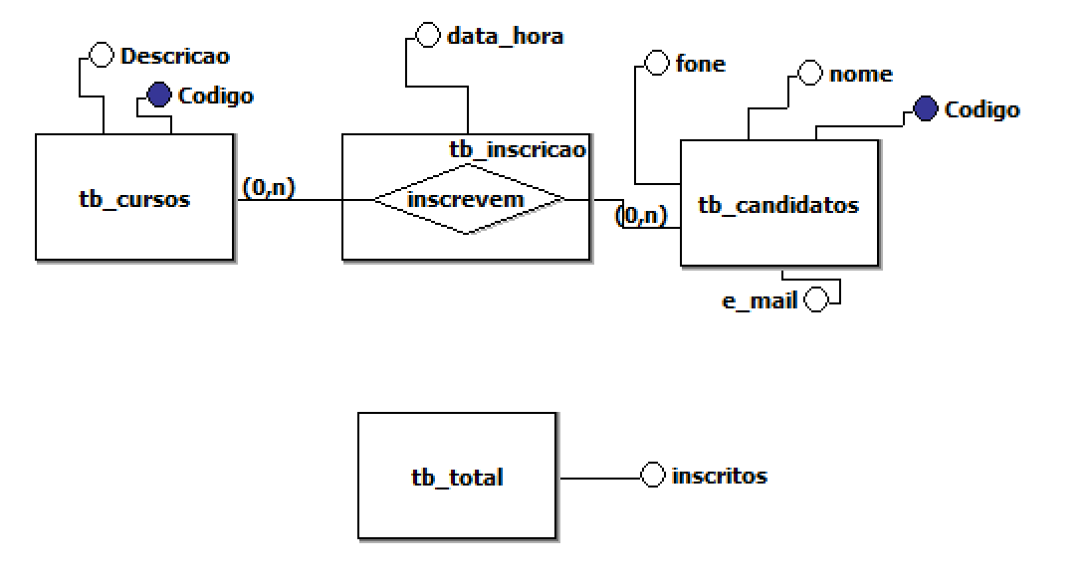

create database exercicio_fixacao -- criar banco de dados

go

use exercicio_fixacao --use para definir o acesso ao banco

go --para ser executado depois da leitura do comando

--SQL/DDL = data definition language

-- CREATE CRIA OBJETOS METADADOS

-- ALTER ALTERA OBJETOS METADADOS

-- DROP EXCLUI OBJETOS

create table tb_cursos (

codigo int not null,

descricao varchar(40))

create table tb_inscricao (

CodigoCurso int not null,

CodigoInscrito int not null,

Data_hora smalldatetime)

create table tb_candidatos (

Codigo int not null,

Nome varchar(40),

Fone varchar(20))

create table tb_total (

inscritos int)

--chaves primarias - constraint = restricao

--Primary Key = pk

alter table tb_cursos

add constraint pk_cursos

primary key (codigo)

alter table tb_candidatos

add constraint pk_inscritos

primary key (codigo)

alter table tb_inscricao

add constraint pk_inscricao

primary key (CodigoCurso,CodigoInscrito)

--chaves estrangeiras

-- Foreign Key = fk

alter table tb_inscricao

add constraint fk_curso_inscricao

foreign key (CodigoCurso)

references tb_cursos(Codigo)

alter table tb_inscricao

add constraint fk_inscrito_inscricao

foreign key (CodigoInscrito)

references tb_candidatos(Codigo)

2)Converta o seguinte modelo conceitual em um modelo lógico, através da criação de um banco de dados no SQL Server, script SQL/DDL e a apresentação do diagrama (modelo lógico do SQL Server):

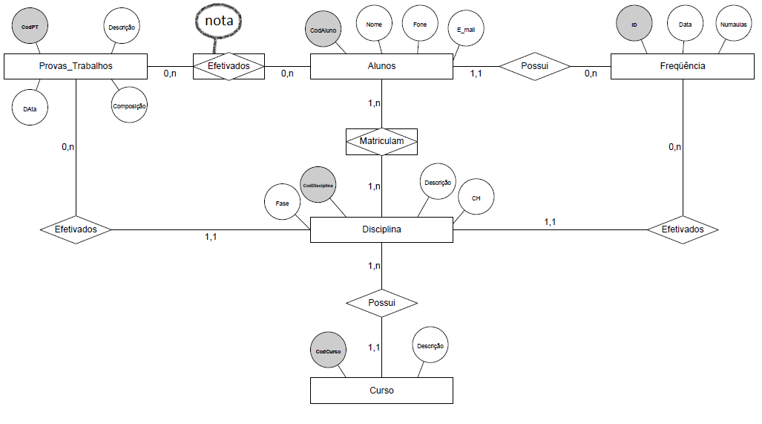

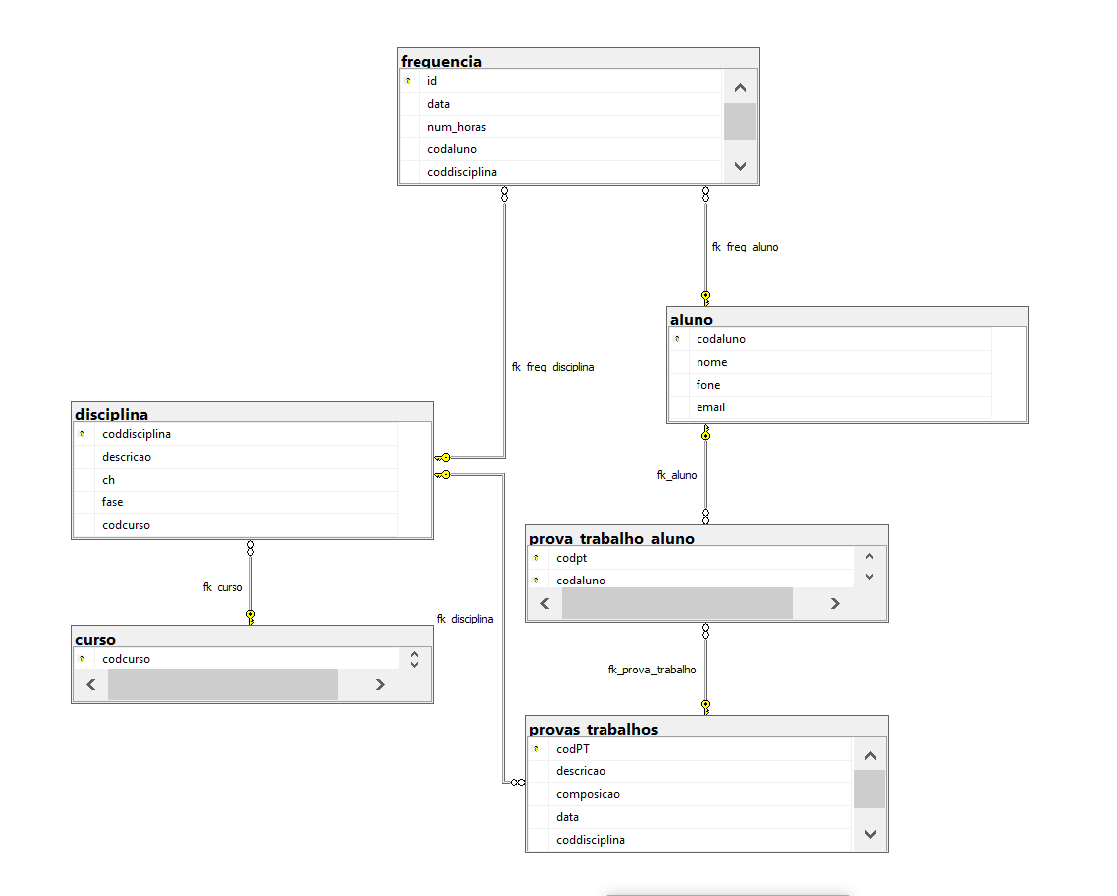

create database fixamodelos

go

use fixamodelos

go

create table curso (

codcurso int primary key,

descricao varchar(40))

create table disciplina (

coddisciplina int primary key,

descricao varchar(40),

ch smallint,

fase varchar(2),

codcurso int,

constraint fk_curso foreign key (codcurso)

references curso(codcurso))

create table provas_trabalhos (

codPT int primary key,

descricao varchar(40),

composicao char(1),

data smalldatetime,

coddisciplina int,

constraint fk_disciplina

foreign key (coddisciplina)

references disciplina(coddisciplina))

create table aluno (

codaluno int primary key,

nome varchar(40),

fone varchar(18),

email varchar(50))

create table prova_trabalho_aluno (

codpt int not null,

codaluno int not null,

nota decimal(4,2),

constraint pk_prova_trabalho_aluno

primary key (codpt, codaluno),

constraint fk_aluno

foreign key (codaluno)

references aluno(codaluno),

constraint fk_prova_trabalho

foreign key (codpt)

references provas_trabalhos(codpt))

create table frequencia (

id int primary key,

data smalldatetime,

num_horas tinyint,

codaluno int,

coddisciplina int,

constraint fk_freq_disciplina

foreign key (coddisciplina)

references disciplina(coddisciplina),

constraint fk_freq_aluno

foreign key (codaluno)

references aluno(codaluno))

--exemplos de eliminar tabela

drop table aluno

fk_freq_aluno (1a ligacao)

fk_aluno (2a ligacao)

alter table frequencia

drop constraint fk_freq_aluno

alter table prova_trabalho_aluno

drop constraint fk_aluno

drop table provas_trabalhos